Федеральное государственное образовательное бюджетное учреждение

высшего образования

«Финансовый УНИВЕРСИТЕТ

при Правительстве Российской Федерации»

(Финансовый университет)

Факультет «Информационных технологий и анализа больших данных»

Лабораторная работа №2

на тему

**«****Разработка конфигурации: определение прав доступа к функциональности системы, настройка интерфейсных механизмов, средства интеграции»**

Вариант 3

«Издательство (производство печатной продукции, её ремонт (переплёт), продажа и торговля своей продукции».

Выполнил студент

группы ПИ20-5

Борисов Н.А.

Москва

2023

Лабораторная работа №2.

Разработка конфигурации: определение прав доступа к функциональности системы, настройка интерфейсных механизмов, средства интеграции.

Цель работы: освоение основных приемов работы с системой 1С:Предприятие, правил работы с формами, знакомство с назначением ролей и прав доступа, освоение методов проектирования интерфейса пользователя, изучение средств интеграции и взаимодействия с другими программными системами.Вариант в соответствии с заданием: «Издательство (производство печатной продукции, её ремонт (переплёт), продажа и торговля своей продукции».

1. Добавьте в состав конфигурации подсистемы (по табл. 15).

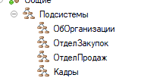

1. Определите для конфигурации набор ролей и список пользователей. Опирайтесь на таблицы 16, 17.

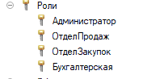

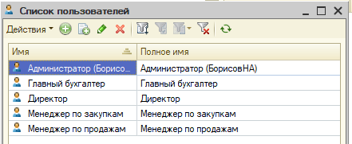

1. Приведите пользовательский интерфейс к следующему виду:

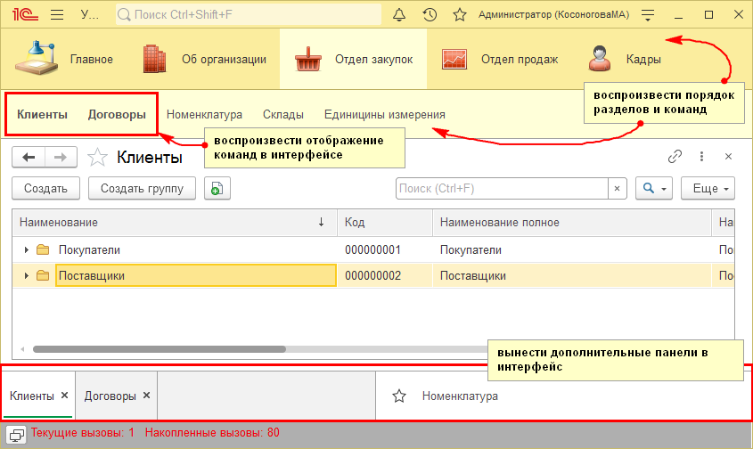

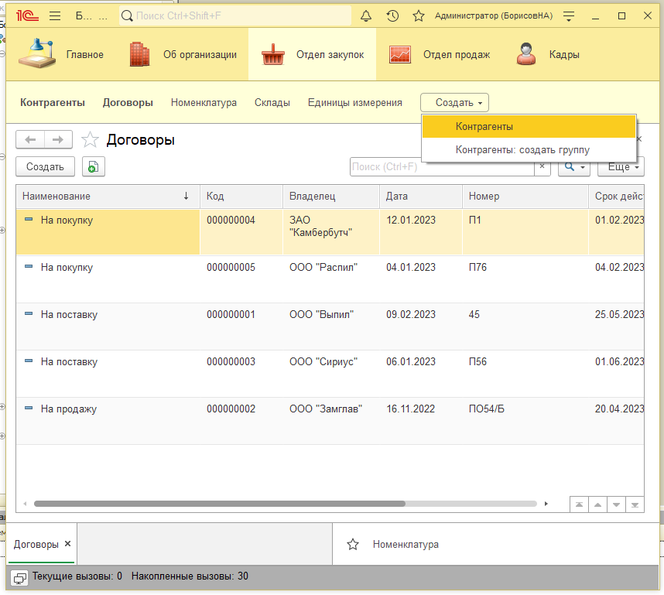

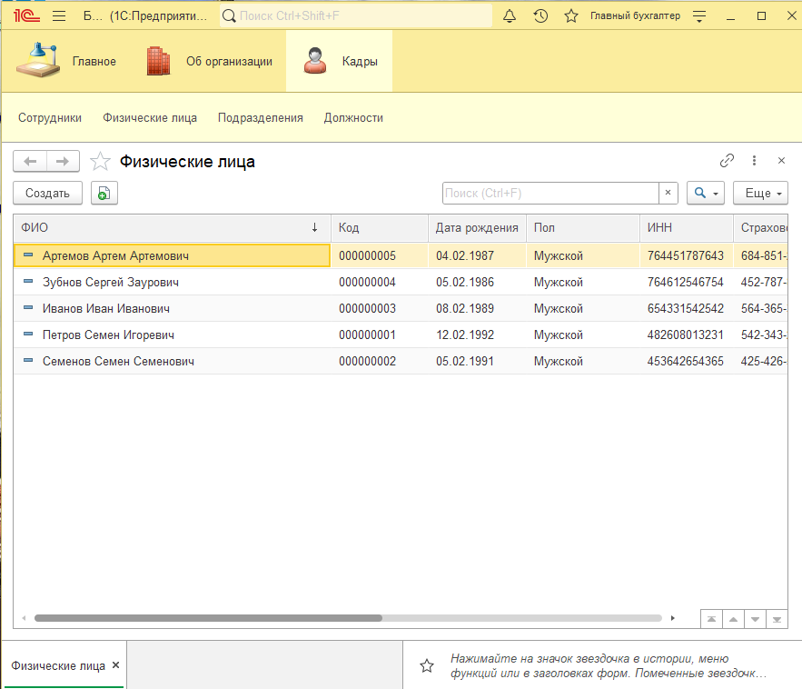

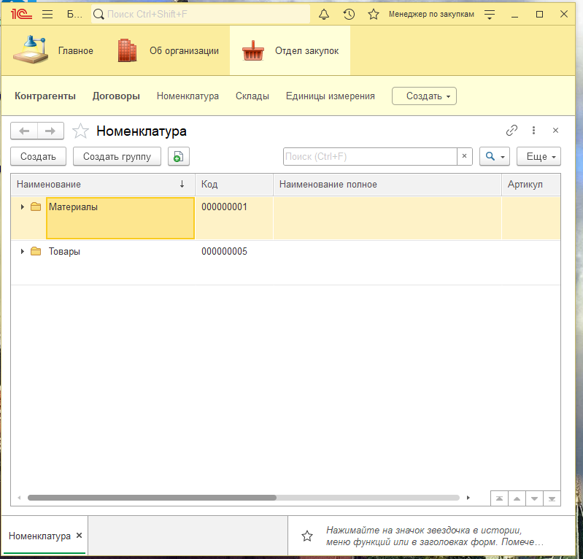

1. Измените стиль оформления приложения. Для этого добавьте в состав конфигурации объект Стиль (ветка Общие) и настройте все элементы (цвет активности, акцентирования, навигации, дополнительной навигации и важного). Назначение нового стиля вместо стиля по умолчанию выполняется через свойство конфигурации ОсновнойСтиль. Изменение стиля оформления удобно в том случае, когда требуется использовать корпоративные цвета в пользовательском интерфейсе.

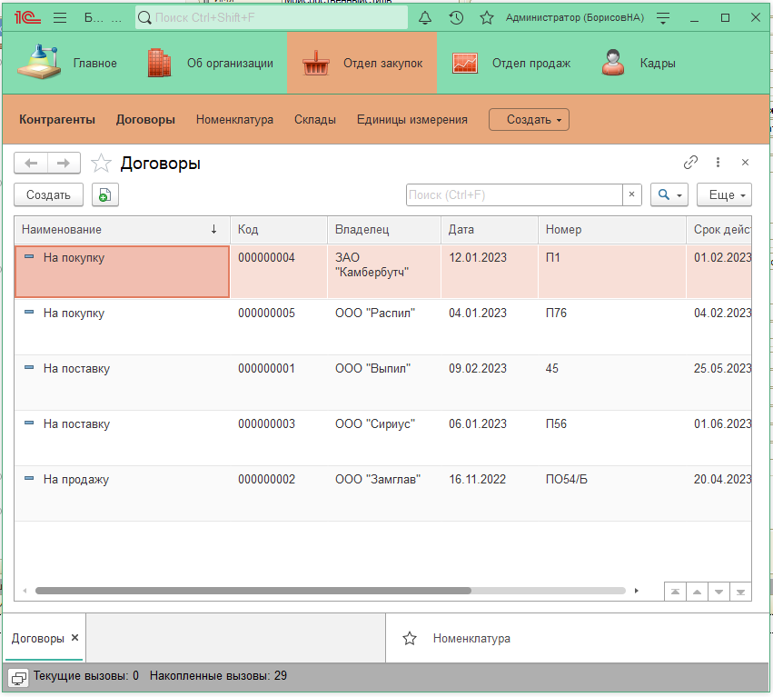

1. Измените стандартный вид формы констант, созданной в лабораторной работе №1. Элементы управления расположите в соответствии с рисунком. При нажатии на заголовок Контакты группа полей Телефон, Веб-сайт должна сворачиваться.

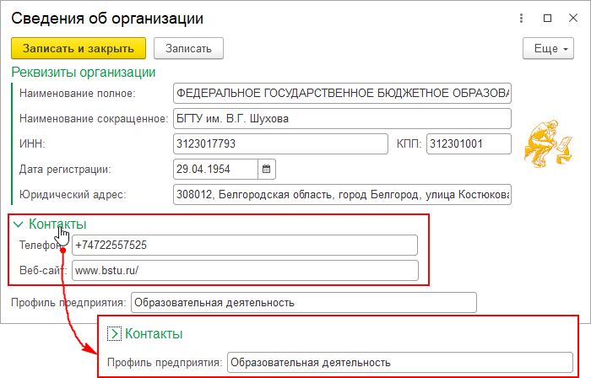

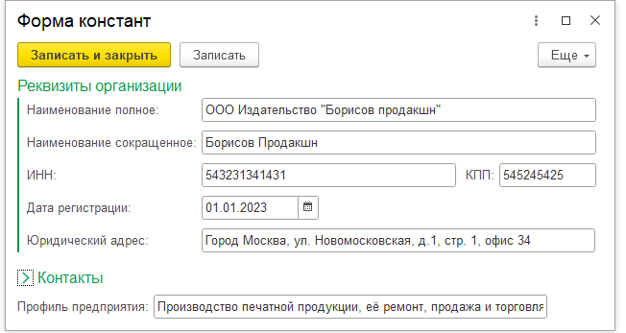

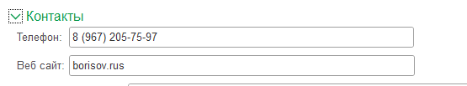

1. Для справочника Контрагенты создайте форму элемента. Элементы формы и их представление настройте согласно рисунку. Обратите внимание, что на форме расположено несколько вкладок, реквизиты разбиты на два столбца, заголовки полей выравнены по правому краю.

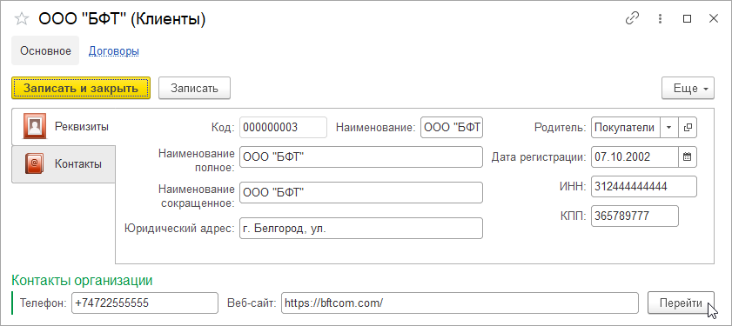

Рис. 40 – Вид формы элемента справочника

Также требуется организовать на форме обработку нескольких событий: 1) выполните пример из текста по запуску почтового клиента из строки табличной части КонтактныеЛица элемента справочника Контрагенты; 2) организуйте из формы переход на веб-сайт контрагента по нажатию кнопки.

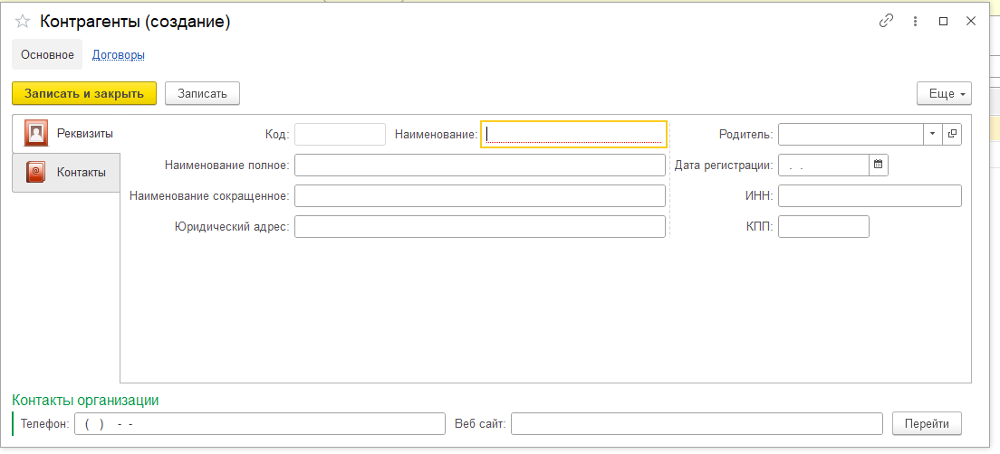

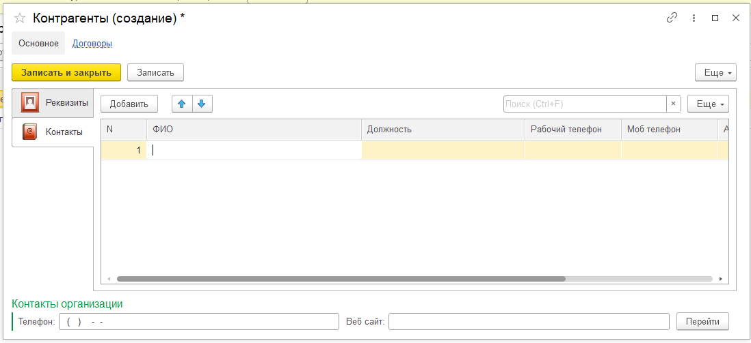

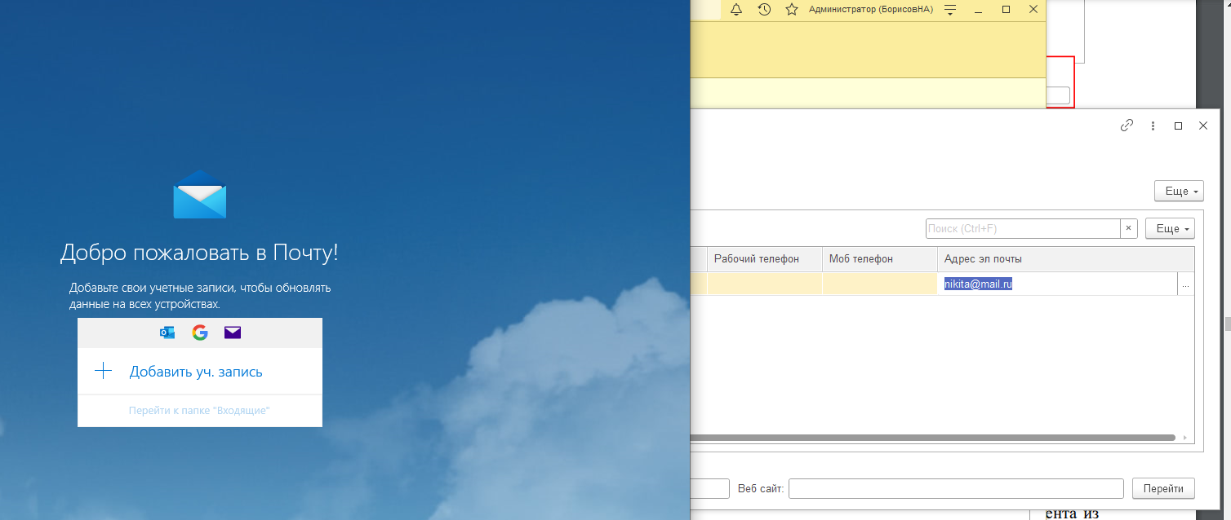

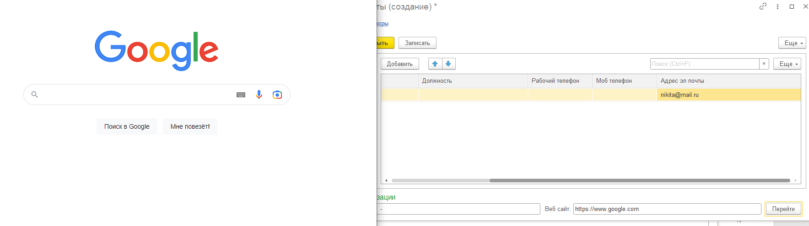

7. Создайте форму элемента справочника Договоры:

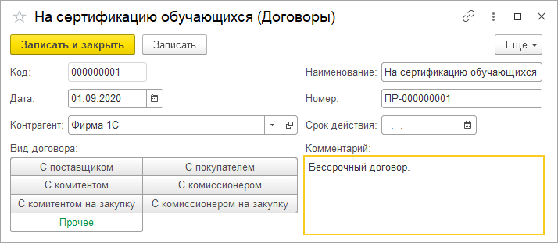

создал

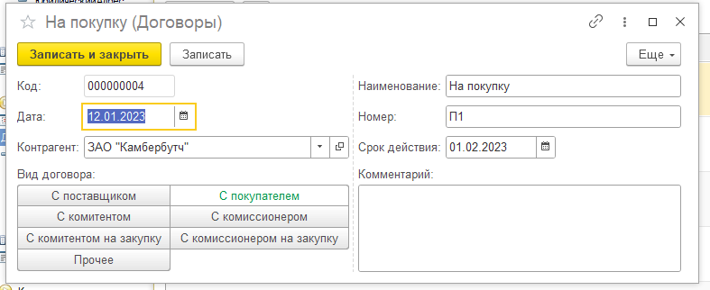

8. Создайте и настройте по своему усмотрению экранные формы разных типов (элемента, списка, выбора) для остальных справочников, созданных в первой лабораторной работе. В том числе нужно предусмотреть наличие контекстного меню с произвольным составом команд для полей на формах справочников (поля и формы на ваше усмотрение). В примере на рисунке для элемента Наименование отображено меню со стандартной командой по открытию справочника клиентов.

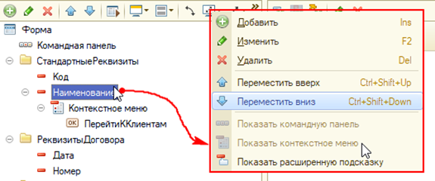

В форму выбора физлиц добавили ИНН

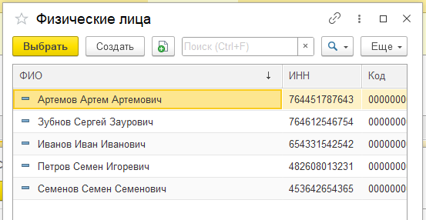

Форму создания сотрудника изменили (автозаполнение ФИО при выборе сотрудника)

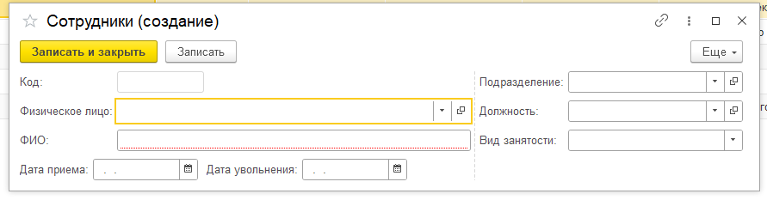

Добавили в контекстное меню ФИО – создать физлицо

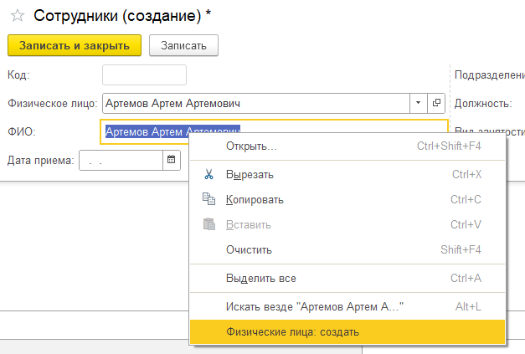

9. Изучите возможности по пользовательской настройке управляемых форм в режиме 1С:Предприятие (через командную панель формы справочника > Еще > Изменить форму…). Для полей ссылочного типа (на примере любого справочника) добавьте на форму связанные поля, объедините их в группу (без использования редактора формы Конфигуратора).

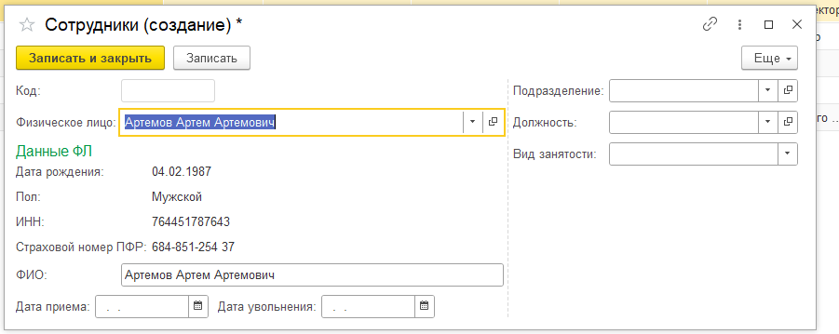

10. Освойте штатный механизм выгрузки списка элементов справочника в табличный/текстовый документ (командная панель формы списка справочника > Еще > Вывести список…).

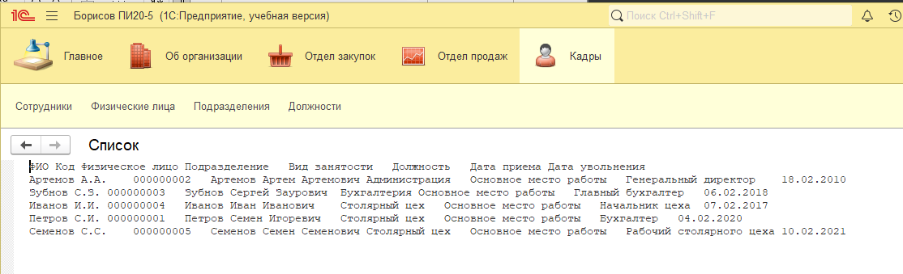

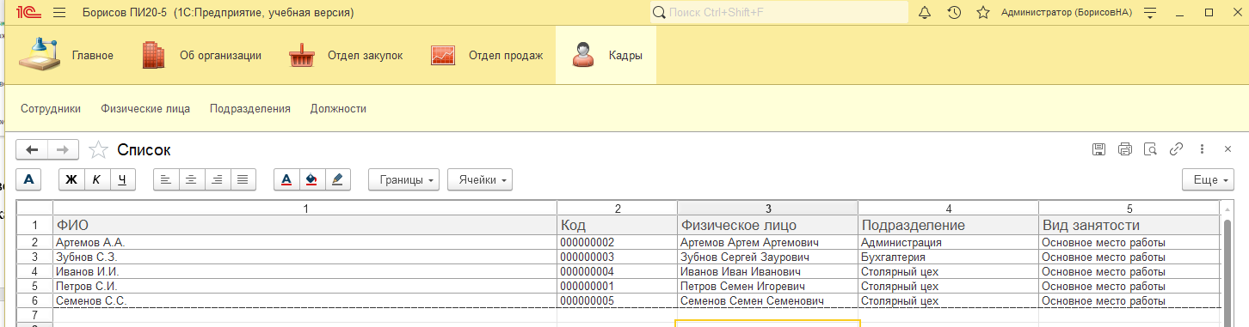

11. Создайте и настройте интерфейс (с главным меню, панелями инструментов и контекстным меню) для доступа к информационной базе в режиме обычного приложения. Настройте обычные формы для отображения элементов двух произвольных справочников.

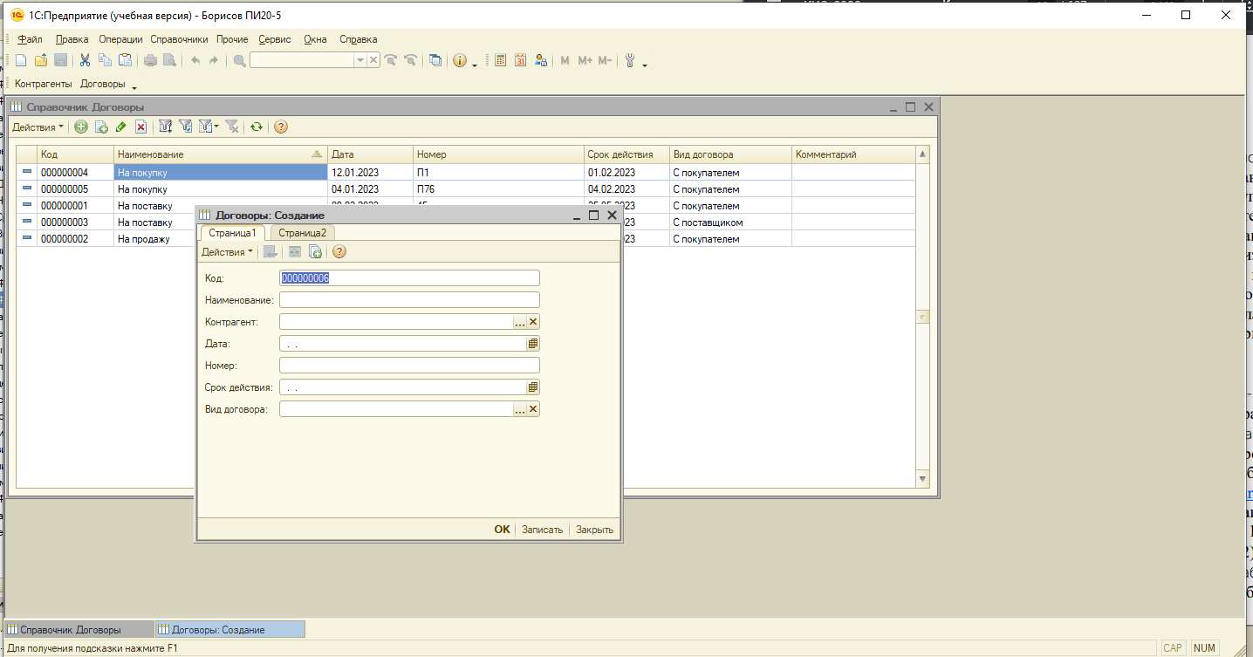

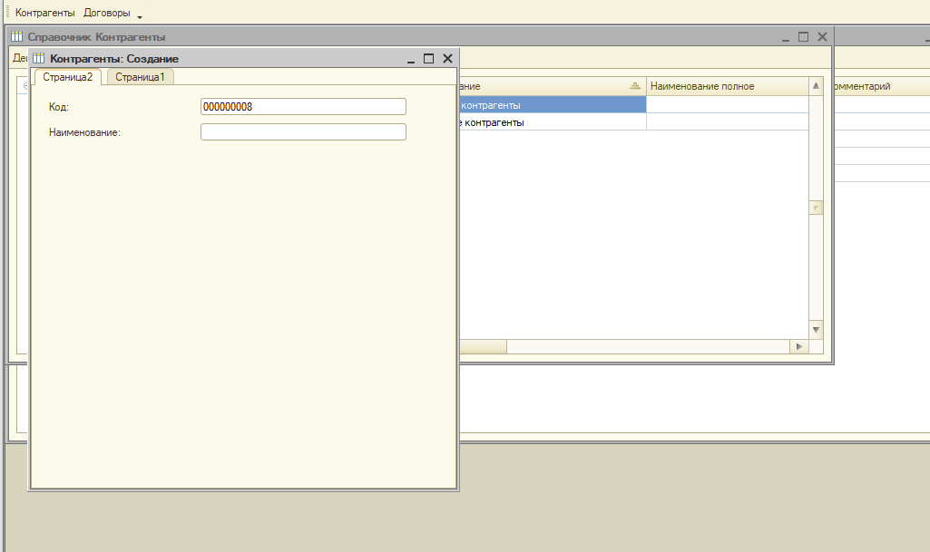

12. Усовершенствуйте программный код из п.6 по переходу на веб-сайт контрагента или запуску почтового клиента. Необходимо предусмотреть информирование пользователя о вводе некорректного адреса (без домена верхнего уровня, без символа @ или др.). Задание можно реализовать с использованием регулярных выражений2 или через объект встроенного языка HTTPЗапрос.

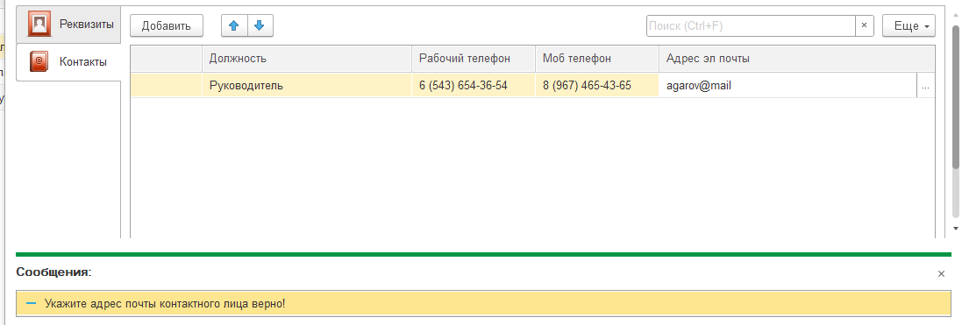

13. Настройте загрузку данных в любой справочник из файла xls с помощью готовой обработки ЗагрузкаДанныхИзТабличногоДокумента.epf. Выбирать следует справочник, содержащий реквизиты ссылочного типа. Алгоритм использования универсальной обработки описан в статье https://programmist1s.ru/zagruzka-nomenklaturyi-v-1s-8-3-iz-excel-ili- dbf/. Использовать обработку в своей конфигурации можно двумя способами:

1) открыть файл обработки в режиме 1С:Предприятие через меню Сервис и настройки > Файл > Открыть… ;

2) добавить файл обработки в состав конфигурации через ветку Обработки дерева конфигурации (см. рис.). При использовании 2-го способа доступен для изучения и изменения программный код обработки.

